муниципальное бюджетное дошкольное образовательное учреждение "Детский сад комбинированного вида №2 "Чулпан" г.Кукмор" Кукморского муниципального райна Республики Татарстан

Логопедическое занятие в подготовительной группе на тему «День Победы»

Выполнила:
Юмагулова Г.А.
учитель-логопед

Тема: «День Победы».
Цель: создание условий для активизации и формирования представлений у детей о празднике «День Победы».

Задачи:
Коррекционно-образовательные:
1. Расширять знания детей о государственных праздниках;
2. Активизировать и актуализировать словарь по теме;
3. Развивать грамматическую сторону речи (подбор определений).
4. Развивать фонематические представления;
5. Расширять знания о представителях разных родов войск и видов военной техники.
6. Развивать общие речевые навыки.

Коррекционно-развивающие:
1. Развивать связную речь, зрительное восприятие, внимание, мышление;
2. Развивать тонкую и общую моторики

Воспитательные:
1. Воспитывать чувство любви к Родине, гордости за отечество, уважение к ветеранам Великой Отечественной войны.
2. Поддерживать чувство гордости за солдат, сражавшихся за победу, и желание быть похожими на них.

Оборудование: предметные картинки «Военные профессии», «Военная техника», дидактическая игра «Виды военной техники», игра для дыхательной гимнастики «Самолётики», георгиевские ленточки, сюжетные картинки по теме, раздаточный материал.
Ход занятия:
Логопед: Здравствуйте, ребята! Посмотрите, какой прекрасный солнечный день сегодня: светит солнце, поют птицы, у всех весеннее настроение.
Именно в эти прекрасные весенние дни вся наша страна готовится к очень важному празднику. Послушайте загадку:
В небе праздничный салют,
Фейерверки там и тут.
Поздравляет вся страна
Славных ветеранов.
А цветущая весна,
Дарит им тюльпаны,
Дарит белую сирень.
Все узнали этот день?
Дети: День Победы!
Логопед: Правильно. Я предлагаю сегодня поговорить об этой знаменательной дате.
- В какой стране мы живём?
-Что такое государство? Родина?
-Что такое граница?
- Почему нужно охранять Родину?
- Почему День Победы отмечают 9 мая?
- Почему в этот день поздравляют ветеранов? (Ответы детей).
Есть события и даты, которые глубоко отпечатались в истории всего человечества. О них пишут книги, сочиняют стихи и музыку. Главное же - о них помнят. И эта память передается из поколения в поколение и не дает померкнуть далеким дням и событиям. Одним из таких событий стала Великая Отечественная война нашего народа против фашисткой Германии. Память о ней должен сохранить каждый россиянин. В День Победы - 9 мая чтят память тех, кто погиб, и кланяются всем тем, кто остался в живых.
Логопед: А вы хотите стать похожими на героев-победителей и принять участие в параде Победы?
Дети: Да.
Логопед: Предлагаю пройти военную тренировку. Наденьте пилотки.
1. Упражнение «Самолётики» (развитие сильного речевого выдоха).
Логопед: Давайте заведём с вами самолётики. Чтобы они смогли быстро взлететь и выполнить военное задание. Дети выполняют упражнения «Самолётики» под сопровождение песни «С чего начинается Родина»: постепенно усиливая дыхательную струю.

2. Упражнение «Военные профессии» (актуализация словаря по теме)
Я предлагаю посмотреть картинки и вспомнить военные профессии:
- Как назывались те, кто служил в пехоте?
- Пехотинцы.
- Кто охранял границы нашей Родины?
- Пограничники.
- Кто служил в танковых войсках?
- Танкисты.
- Кто служил на море, на корабле?
- Моряки.
- А на подводной лодке?
- Подводники.
- Кто служил в ракетных войсках?
- Ракетчики.
- Кто служил в артиллерии?
- Артиллеристы.
- Кто обеспечивал связь?
- Связисты.
- Кто служил в разведке?
- Разведчики.
Логопед: Молодцы, ребята!

3. Упражнение «Лабиринт»ю
Ребятки, на ваших столах находится лабиринт, а давайте мы сейчас пальчиком поможем пограничнику с собакой дойти до заставы.

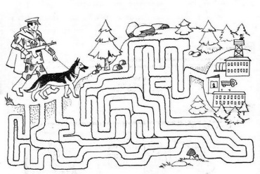
Логопед: Умнички! Мы с вами помогли добраться пограничнику с собакой до заставы.

4. Упражнение «Один - много».
Давайте мы с вами поиграем в нашу любимую с мячом в игру «один-много».
Солдат – солдаты – много солдат
Ветеран – ветераны – много ветеранов
Враг-
Танкист -
Герой -
Награда –
Упражнение на развитие речевого слуха. Игра «Что лишнее?».
1.Войн, воинский, воет, война.
2. Рана, раненый, охрана, ранение.
3. Генерал, майор, автомат, полковник.
4.Снайпер, сапёр, танкист, артист. Справились с заданием!

5. Упражнение "Закончи предложения".
А сейчас мы с вами поиграем в игру «закончи предложение». Я начинаю предложение, а вы заканчиваете начатую фразу.
9 Мая - …
Все поздравляют ветеранов с …
В этот день ветеранам дарят …
Люди идут возлагать цветы к …
У Вечного огня уже лежит много …
На Красной площади проходит …

6. Физминутка «Пограничник». Координация речи с движением.
Тропинки лесные, Маршируют по кругу друг за другом
Пахучие травы,
За тёмным оврагом
Простор полевой.
Вечерней порою Останавливаются, прикладывают воображаемый
В дозор от заставы бинокль к глазам, выполняют повороты.
Идёт пограничник, Вновь маршируют по кругу.
Страны часовой.

7. Упражнение на развитие речевого слуха.
Теперь давайте мы с вами поиграем в игру «Что лишнее?».
1.Войн, воинский, воет, война.
2. Рана, раненый, охрана, ранение.
3. Генерал, майор, автомат, полковник.
4.Снайпер, сапёр, танкист, артист.

8. Упражнение "Сосчитай до 5".
Ребятки, а теперь давайте мы с вами сосчитаем до пяти слова орден, медаль и награда.
Один орден, два … три … четыре … пять …
Одна медаль, две … три … четыре … пять …
Одна награда, две … три … четыре … пять…

9. Упражнение «Дороги».
А теперь давайте мы с вами карандашом, не отрывая руки от начала до конца пути, посадим моряка на корабль, танкиста в танк, а пилота в самолет.
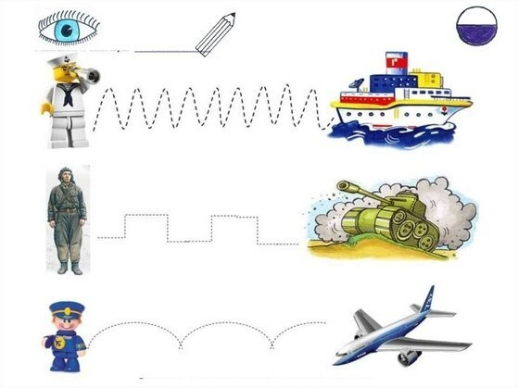
10. Окончание занятия.
Наша военная тренировка подошла концу. Скажите-ка мне, ребята, какие задания показались вам интересными? Какое задание было самым трудным?
В честь предстоящего праздника людям раздают георгиевские ленточки, которые прикрепляют на одежду, тем самым отдают дань уважения и благодарности погибшим солдатам и ветеранам ВОВ. И вам, мои дорогие ребята, я хочу вручить георгиевские ленты, так как вы показали себя умными и настоящими бойцами.

